Тест «Определение общих способностей» Г. Айзенка
Инструкция: На выполнение всех 40 заданий теста дается ровно 30 мин. Не задерживайтесь слишком долго над одним заданием. Быть может, вы находитесь на ложном пути и лучше перейти к следующей задаче. Но и не сдавайтесь слишком легко: большинство задач поддается решению, если вы проявите немного настойчивости. Продолжать ли размышлять над заданием или отказаться от попыток и перейти к следующему - подскажет здравый смысл. К концу серии задания становятся в общем труднее. Всякий человек в силах решить часть предлагаемых заданий, но никто не в состоянии справиться со всеми заданиями за полчаса.
Записывайте номер задания и ваш ответ, который может состоять из одного числа, буквы или слова. Если вы не в состоянии решить задачу - не следует писать ответ наугад.

Примечания:
1) точки обозначают количество букв в пропущенном слове;
2) для решения некоторых заданий потребуется использовать последовательность букв русского алфавита без буквы "ё".
1. Выберите нужную фигуру из четырех пронумерованных.
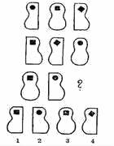
2. Вставьте слово, которое служило бы окончанием первого слова и началом второго
- ОБЫ(...) КА
3. Решите анаграммы и исключите лишнее слово.
- ААЛТЕРК КОЖАЛ ДМОНЧЕА ШКААЧ
4. Вставьте недостающее число.
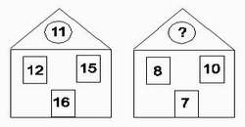
5. Вставьте пропущенное слово
- БАГОР (РОСА) ТЕСАК
- ГАРАЖ (.... ) ТАБАК
6. Вставьте пропущенное число
- 196 (25) 324
- 325 (....) 137
7. Продолжите ряд чисел
- 18 10 6 4 ?
8 Решите анаграммы и исключите лишнее слово
- НИАВД СЕОТТ СЛОТ ЛЕКСОР
9. Выберите нужную фигуру из пронумерованных.
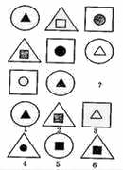
10. Выберите нужную фигуру из шести пронумерованных.
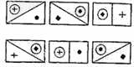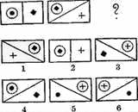
11. Вставьте недостающую букву.
- Щ Ц Т П Л
12. Вставьте слово, которое служило бы окончанием первого слова и началом второго.
- ME (...) ОЛАД
13. Вставьте пропущенное число.
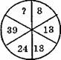
14. Вставьте недостающее число.
- 4 9 20
- 8 5 14
- 10 3 ?
15.Вставьте недостающее число.
- 16 (27) 43
- 29 ( ) 56
16.Вставьте недостающие буквы.
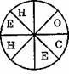
17.Выберите нужную фигурку из пронумерованных.
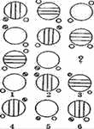
18. Выберите нужную фигуру из шести пронумерованных.
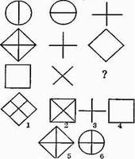
19. Вставьте пропущенное число
- 6 11 ? 27
20. Вставьте пропущенное число
- 12 (56) 16 17 ( ) 21
21. Вставьте пропущенное слово
- ФЛЯГА (АЛЬТ) ЖЕСТЬ
- КОСЯК (..........) МИРАЖ
22. Вставьте слово, которое служило бы окончанием первого слова и началом второго
- ПРИК (...) ЬЯ
23.Решите анаграммы и исключите лишнее слово
- ЖААРБ НУССК ТЯХА КОДАЛ
24.Вставьте слово, которое означало бы то же, что и слова, стоящие вне скобок
- РУКА (.....) ГРОЗДЬ
25. Вставьте пропущенную букву
- АГЖ
- ГЗЛ
- ЗМ?
26. Вставьте пропущенные буквы.
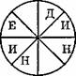
27. Выберите нужную фигуру из шести пронумерованных .
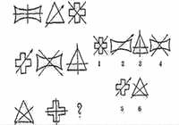
28. Выберите нужную фигуру из пронумерованных.
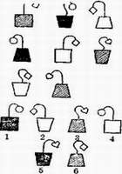
29. Выберите нужную фигуру из шести пронумерованных.
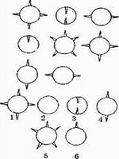
3O. Вставьте пропущенное слово
- КНИГА (АИСТ) САЛАТ
- ПОРОГ (...........) ОМЛЕТ
31. Вставьте слово, которое означало бы. то же, что и слова, стоящие вне скобок
- КАРТОЧНАЯ ИГРА (.......) СТЕРЖЕНЬ С РЕЗЬБОЙ
32. Вставьте пропущенное число
- 1 8 27 ?
33. Вставьте пропущенное слово
- ЛОТОК (КЛАД) ЛОДКА
- ОЛИМП (........) КАТЕР
34. Решите анаграммы и исключите лишнее слово
- АТСЕН ТИВОНКР РАКЫШ КООН
35. Вставьте пропущенную букву и пропущенное число.
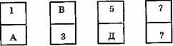
36. Вставьте слово, которое обозначало бы то же, что и слова, стоящие вне скобок
- ЗАЛИВ (......) ЧАСТЬ ЛИЦА
37.Вставьте пропущенное слово
- ПИРОГ (ПОЛЕ) СЛЕЗА
- РЫНОК (....) ОСАДА
38. Выберите нужную фигуру из шести пронумерованных.
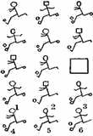
39. Выберите нужную фигурку из шести пронумерованных.
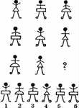
40. Выберите нужную фигуру из четырех пронумерованных.
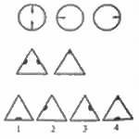

Обработка и оценка результатов.
1. Проверьте правильность своих ответов с помощью ключа (см."Ключи").
2. Сосчитайте
2. Сосчитайте общее количество правильно решенных задач.
3. Оценка результатов производится с помощью графика.
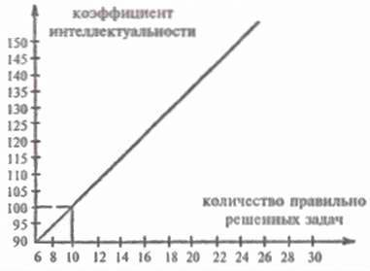
график для оценки результатов тестирования
4Точка на вертикальной оси соответствует вашему коэффициенту интеллектуальности (КИ). Наиболее достоверные и надежные результаты, свидетельствующие о ваших способностях, получаются в диапазоне от 100 до 130 баллов; вне этих пределов оценка результатов недостаточно надежна.

Тест «Определение общих способностей» Г.Айзенка

КЛЮЧИ: Номер задания - правильный ответ. Свой ответ человек должен уметь объяснить, обосновать.
- 4.
- Чай.
- Чемодан (все остальные слова обозначают посуду: тарелка, ложка, чашка).
- 11 (вычесть число на полу из суммы чисел на окнах).
- Жаба.
- 25 (сложить все цифры, стоящие вне скобок).
- 3 (каждое число получается, если к нему прибавить 2 и результат разделить на 2: 4 + 2 = 6, 6 : 2 = 3).
- Тесто (все остальные слова обозначают мебель: стол, диван, кресло).
- 6.
- 5.
- И (буквы расположены в обратном алфавитном порядке поочередно через две на третью и через три на четвертую).
- Шок.
- 54 (число в левой половине круга втрое больше противостоящих им чисел в правой половине круга).
- 11 (в каждом ряду третье число есть сумма половины первого числа с удвоенным вторым).
- 27 (число в скобках есть разность между числами вне скобок).
- С и Е (слово «сомнение» читается против часовой стрелки).
- 2 (круг может быть без линий, может иметь горизонтальную или вертикальную линию, а малые кружки внутри круга могут быть в одном из трех положений, они имеют разную штриховку).
- 2 (третья фигура каждого горизонтального ряда состоит из трех элементов фигур своего ряда, которые не являются для них общими).
- 18 (возвести в квадрат числа 2, 3, 4, 5, каждый раз прибавляя 2).
- 76 (удвоенная сумма чисел, стоящих вне скобок).
- Кожа.
- Лад.
- Скунс (остальные слова обозначают типы судов ( баржа, яхта, лодка).
- Кисть.
- С (ряды построены из букв русского алфавита через 2, 3 и 4 буквы).
- Е и Е (слово «единение» читается по часовой стрелке).
- 2 (имеется три типа главных фигур, на каждой из которых есть либо +, либо стрела, либо X).
- 1.
- 1 (шипы наружные считаются за +1, направленные внутрь - за -1. В горизонтальном ряду последняя фигура равна сумме двух предыдущих фигур).
- Грот.
- Винт.
- 64 (возведите в куб числа 1, 2, 3, 4).
- Порт.
- Вторник (остальные слова обозначают части дома: стена, крыша, окно).
- Ж/7 (буквы идут в алфавитном порядке через одну, поочередно в числителе и знаменателе).
- Губа.
- Роса.
- 1 (в каждом ряду и в каждой колонке есть три типа мячей, три формы головы, три формы сапог и три положения рук).
- 6 (есть три фасона юбок, три положения рук, три типа обуви).
- 1 (вторая и третья фигуры каждого ряда содержат по одному из элементов, находящихся внутри первой фигуры, повернутых на 90 градусов).

